МИНОБРНАУКИ РОССИИ

Федеральное государственное бюджетное образовательное учреждение высшего образования «Костромской государственный университет»

(КГУ)

Институт автоматизированных систем и технологий

Кафедра информатики и вычислительной техники

Направление подготовки 09.03.01

«Информатика и вычислительная техника»

Дисциплина: Средства визуализации данных

**КУРСОВАЯ РАБОТА**

Создание web-сайта

Выполнил студент: Машарин Валерий Александрович

Группа 17-ИСбо-2

Проверил: Демчинова Елена Александровна

Оценка __________________________

Подпись преподавателя ____________

Кострома 2018

Техническое задание

Разработать сайт произвольной тематики, использующий:

1. возможности HTML5:

* Семантическая верстка
* Использование видео, аудио, формы, анимация, графика (возможно использование библиотек)
* Навигация по сайту должная быть создана с помощью меню с применением различных эффектов: выпадающее меню, анимационные или 3D эффекты

1. Возможности CSS:

* Использовать модули для гибкой верстки Flex Box
* Адаптивность сайта

1. Использовать JavaScript для обработки данных (JQuery)
2. Обосновать выбор цветовой схемы сайта

Аннотация

Курсовой проект на тему: «Создание web-сайта».

Автор: Машарин Валерий Александрович

Руководитель: Демчинова Елена Александровна

В работе было произведено создание web-сайта по определенному техническому заданию. Для верстки главной страницы сайта был выбран стиль «landing-page». Остальные страницы сайта выполнены при помощи Flex Box вёрстки.

Оглавление

ВВЕДЕНИЕ 5

АНАЛИЗ ПРОГРАММНОГО ОБЕСПЕЧЕНИЯ ДЛЯ РАЗРАБОТКИ САЙТА 6

ВОЗМОЖНОСТИ ЯЗЫКА РАЗМЕТКИ HTML 8

ПРОЦЕСС СОЗДАНИЯ САЙТА «ВОЛОНТЁРСКИЙ ЦЕНТР» 9

ЗАКЛЮЧЕНИЕ 18

СПИСОК ИСПОЛЬЗОВАННЫХ РЕСУРСОВ 18

ВВЕДЕНИЕ

В курсовой работе был создан web-сайт на тему «Волонтёрства». Создание сайта произведено в программе «Adobe Brackets».

Целью работы является разработка адаптивного web-сайта по определенному техническому заданию.

Сайт состоит из нескольких страниц: главная, личный кабинет, регистрация в личном кабинете, заполнение и отправка формы на участие в программе.

Основные задачи работы:

* Изучение языка гипертекстовой разметки(HTML);
* Изучение landing- вёрстка;
* Изучение Flex Box вёрстка;
* Изучение каскадных таблиц стилей(CSS);
* Изучение языка программирования JavaScript (библиотека jQuery и плагины для jQuery);
* Применение полученных знаний на практике.

# АНАЛИЗ ПРОГРАММНОГО ОБЕСПЕЧЕНИЯ ДЛЯ РАЗРАБОТКИ САЙТА

Существует множество языков и программ для написания сайта.

CSS - формальный язык описания внешнего вида документа, написанного с использованием языка разметки. Преимущественно используется как средство описания, оформления внешнего вида веб-страниц, написанных с помощью языков разметки HTML и XHTML.

HTML - стандартный язык разметки документов во Всемирной паутине. Большинство веб-страниц содержат описание разметки на языке HTML (или XHTML). Язык HTML интерпретируется браузерами и отображается в виде документа в удобной для человека форме.

JavaScript - мультипарадигменный язык программирования. Поддерживает объектно-ориентированный, императивный и функциональный стили. JavaScript обычно используется как встраиваемый язык для программного доступа к объектам приложений. Наиболее широкое применение находит в браузерах как язык сценариев для придания интерактивности веб-страницам.

jQuery - библиотека JavaScript, фокусирующаяся на взаимодействии JavaScript и HTML. Библиотека jQuery помогает легко получать доступ к любому элементу DOM, обращаться к атрибутам и содержимому элементов DOM, манипулировать ими. Также библиотека jQuery предоставляет удобный API для работы с AJAX.

В выше перечисленных программах есть такие недостатки как:

1. Требования к аппаратным и программным средствам при установке программы.
2. Прежде чем начать работу с программой, необходимо инсталлировать ее на жесткий диск. Процесс инсталляции автоматизирован и достаточно прост, очень важно иметь представление о том, какие компоненты понадобятся наверняка, а какие можно не устанавливать, т. к. редко используемые приложения будут занимать часть дискового пространства совершенно напрасно.
3. Не во всех программах включены в библиотеку различные заготовки: библиотек Java - скриптов, таблиц, форм, фреймов, изображений и множества дополнительных функций.

Проанализировав несколько популярных редакторов, исследовав их достоинства и недостатки, можно сделать вывод: идеального редактора нет.

# ВОЗМОЖНОСТИ ЯЗЫКА РАЗМЕТКИ HTML

Язык HTML лучше всего подходит для создания интерактивных сайтов, страниц с использованием современных мультимедийных форматов (музыка, фото и видео, игры). Причем все эти мультимедиа воспроизводятся прямо в браузере, без вызова дополнительных программ.

Язык HTML, несмотря на кажущуюся поначалу сложность, очень простой, можно даже сказать, примитивный. Он состоит из небольшого набора тегов (от англ. tag) - элементов языка разметки, таких как текст, иллюстрация, таблица и их атрибутов – параметров, определяющих дополнительные свойства тега.

Писать сайт на языке HTML можно в текстовом редакторе «Блокнот», который входит в набор стандартных программ любой операционной системы.

HTML задает синтаксис тегов, в соответствии с которыми программа просмотра отображает содержимое документа: текст, изображения, таблицы и данные других типов. Сами теги программой просмотра не отображаются. В HTML реализована поддержка механизма специальных гипертекстовых ссылок, которые обеспечивают связь данного документа с другими документами.

Язык HTML существует в нескольких вариантах и продолжает развиваться, но конструкции HTML, скорее всего, будут использоваться и в дальнейшем. Изучая HTML и познавая его глубже, создавая документ в начале изучения HTML и расширяя его насколько это возможно, мы имеем возможность создавать Web-страницы, которые могут быть просмотрены многими браузерами Web, как сейчас, так и в будущем. Работа по HTML - это способ усвоить особенности создания документов в стандартизированном языке, используя расширения.

# ПРОЦЕСС СОЗДАНИЯ САЙТА «ВОЛОНТЁРСКИЙ ЦЕНТР»

Разработка структуры web-сайта является одним из ключевых моментов его создания, который в большой степени определяет эффективность его функционирования в будущем. С технической точки зрения структура сайта – это не что иное, как все его страницы, расположенные в порядке их значимости для пользователей, то есть иерархии.

Разрабатывая структуру для будущего сайта, очень важно учитывать то, что сегодня выигрывают, прежде всего, те интернет-ресурсы, которые могут обеспечить своим пользователям быстрый доступ к любой информации, находящейся на их страницах.

Структура сайта «Волонтёрский центр»:

* Главная страница(общие сведения о программе, краткая справка, форма входа в личный кабинет)
* личный кабинет
* регистрация в личном кабинете
* заполнение и отправка формы на участие в программе

Далее будут приведены примеры кода программы и самого сайта.

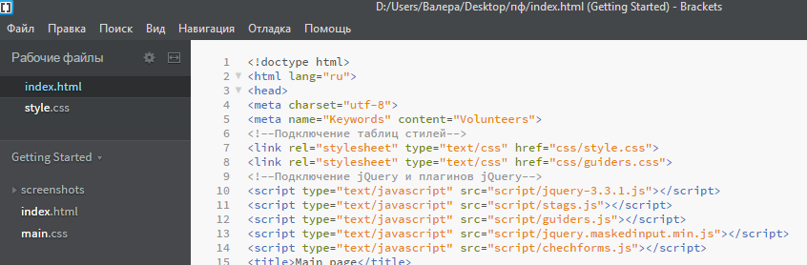

Подключаем таблицы стилей и библиотеки и плагины JQuery

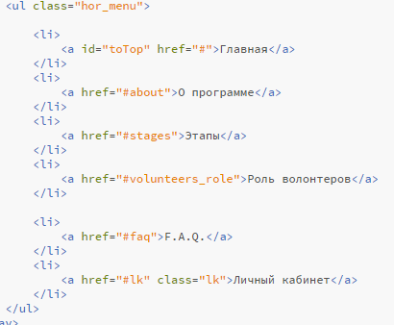

Пример создания меню

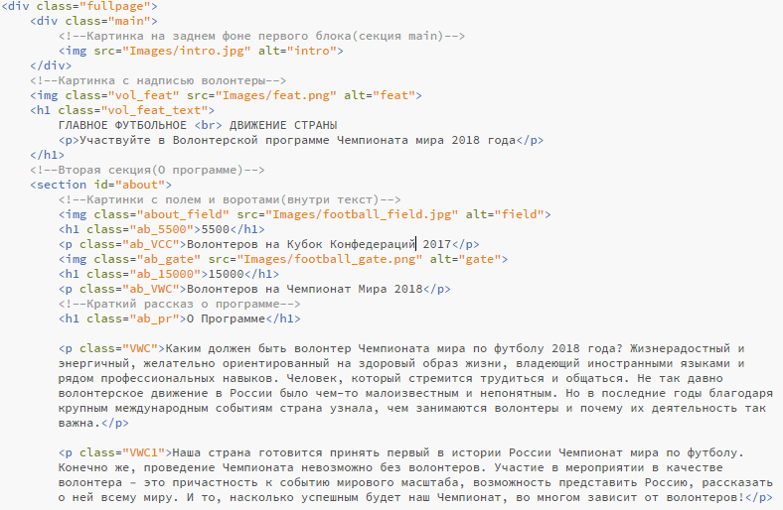

Пример начала самого сайта и его заполнение

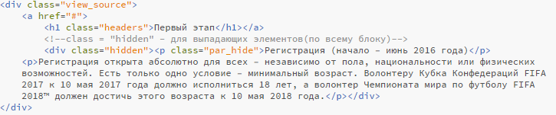

Реализация class="view_source" - для видимых элементов(по всему блоку)

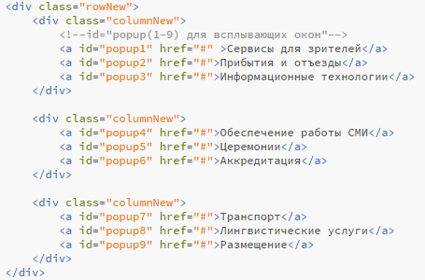

Создаем каскадную таблицу 3*3 для реализации Роли волонтера (всплывающих окон)

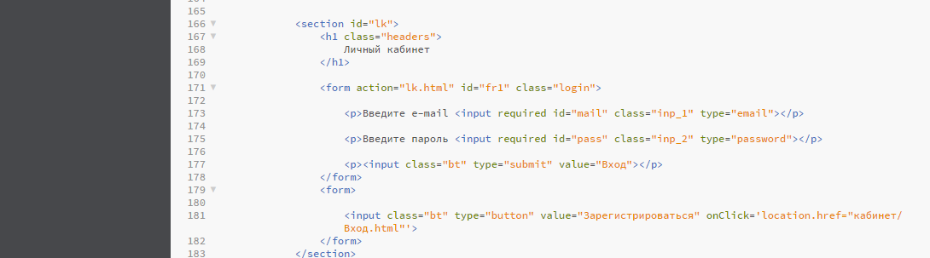

Создаем форму для входа в личный кабинет с проверкой почты и пароля

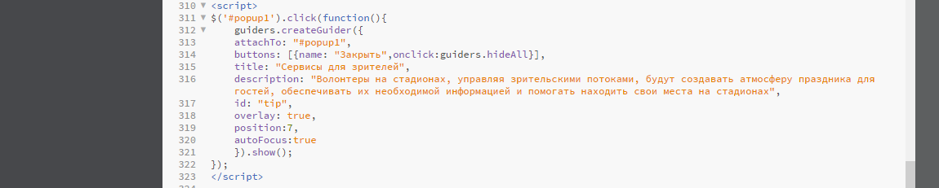

Скрипты для всплывающих окон

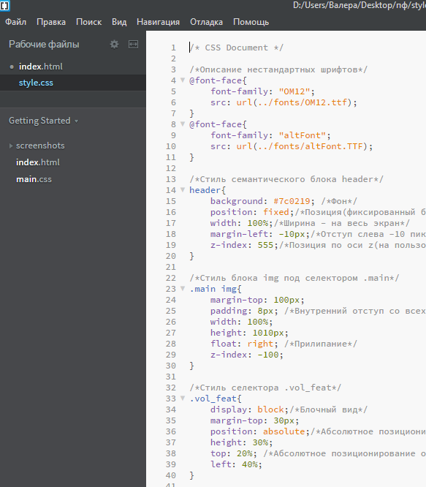

Прописываем css стили

Вид сайта:

Главная страница:

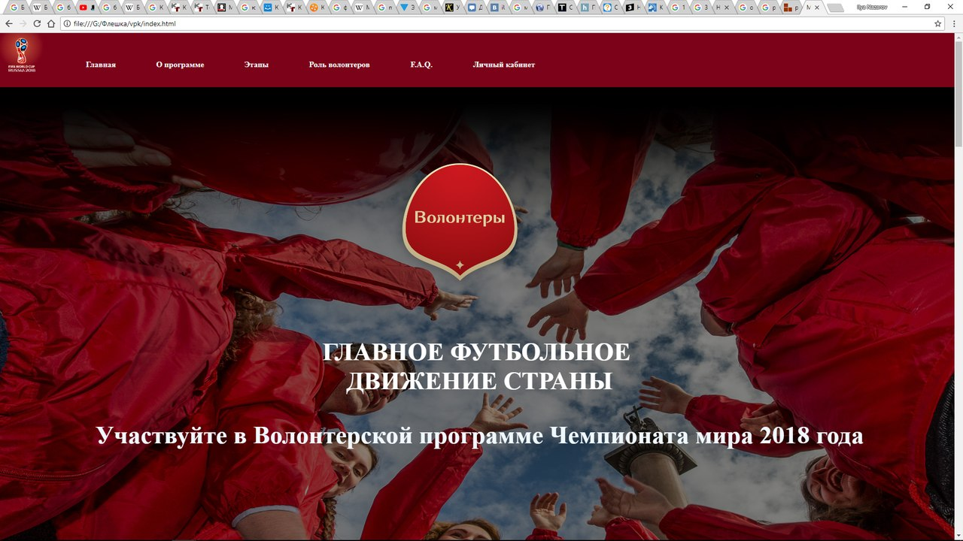

Пример сайта страницы главная и меню

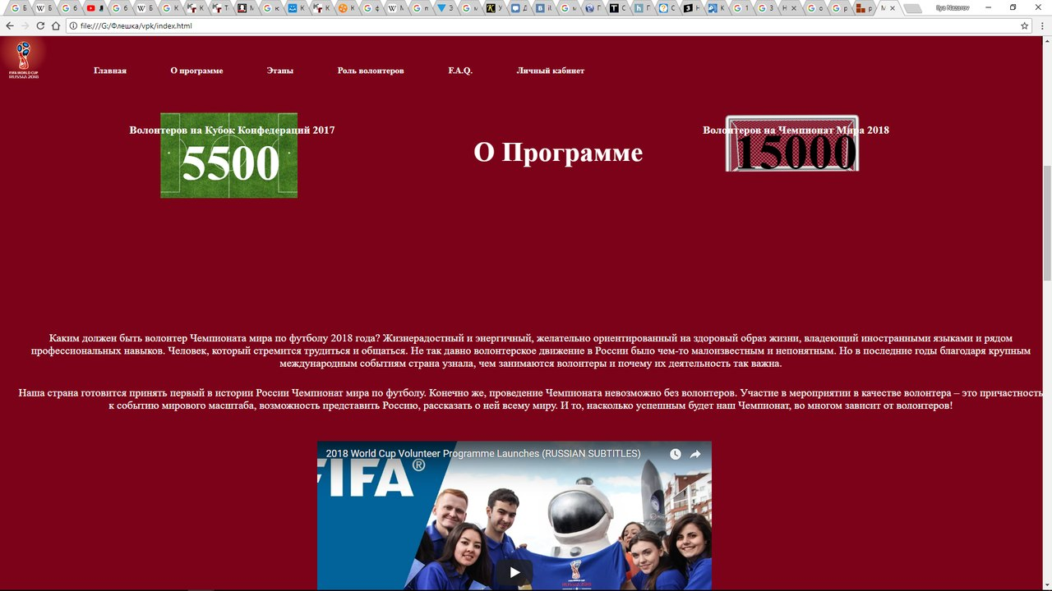

Пример сайта элемент меню «О программе»

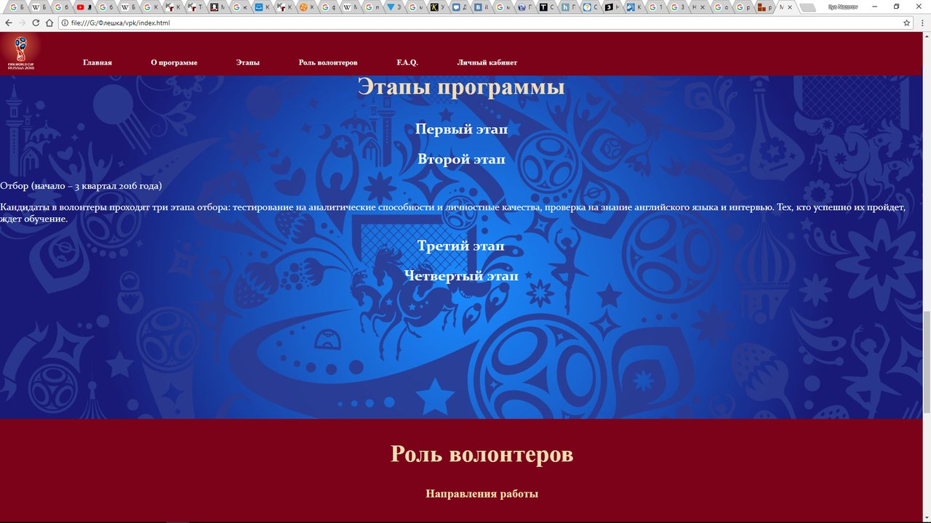

Пример сайта элемент меню «Этапы программы»

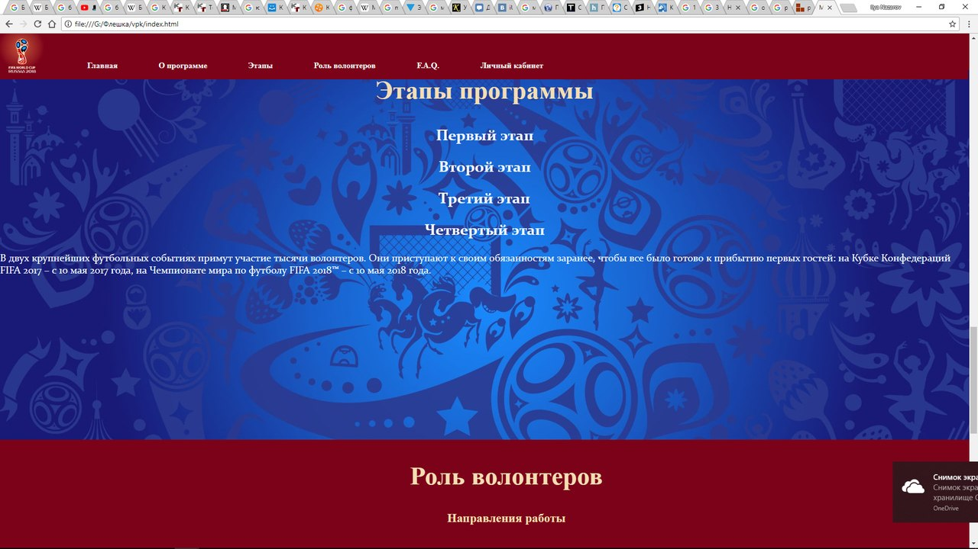

Пример сайта элемент меню «Этапы программы»

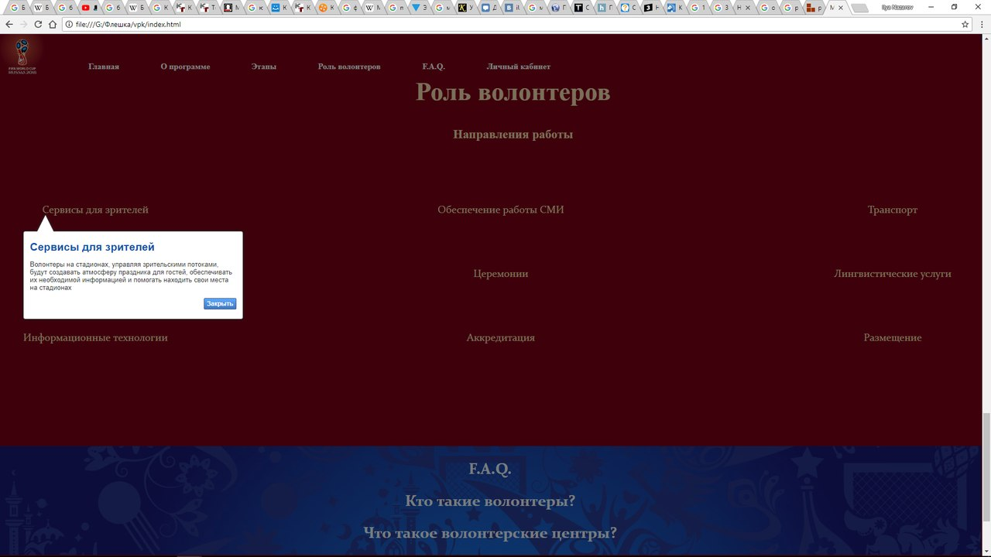

Пример сайта элемент меню «Роль волонтеров»

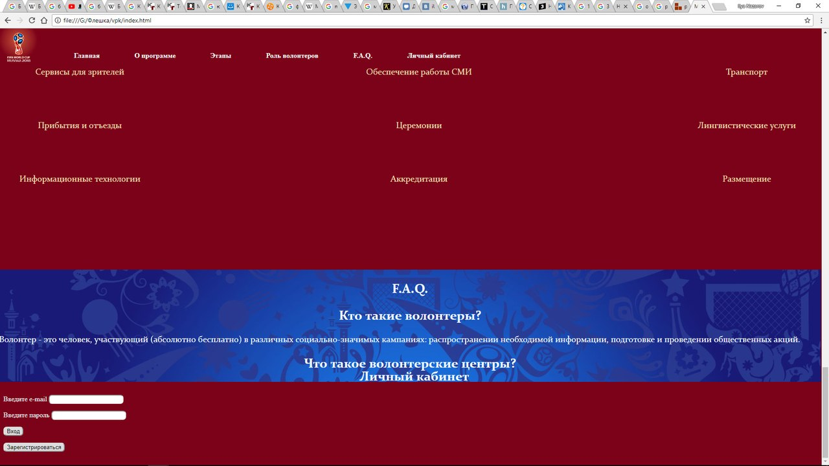

Пример сайта элемент меню «Информация» и форма для личного кабинета

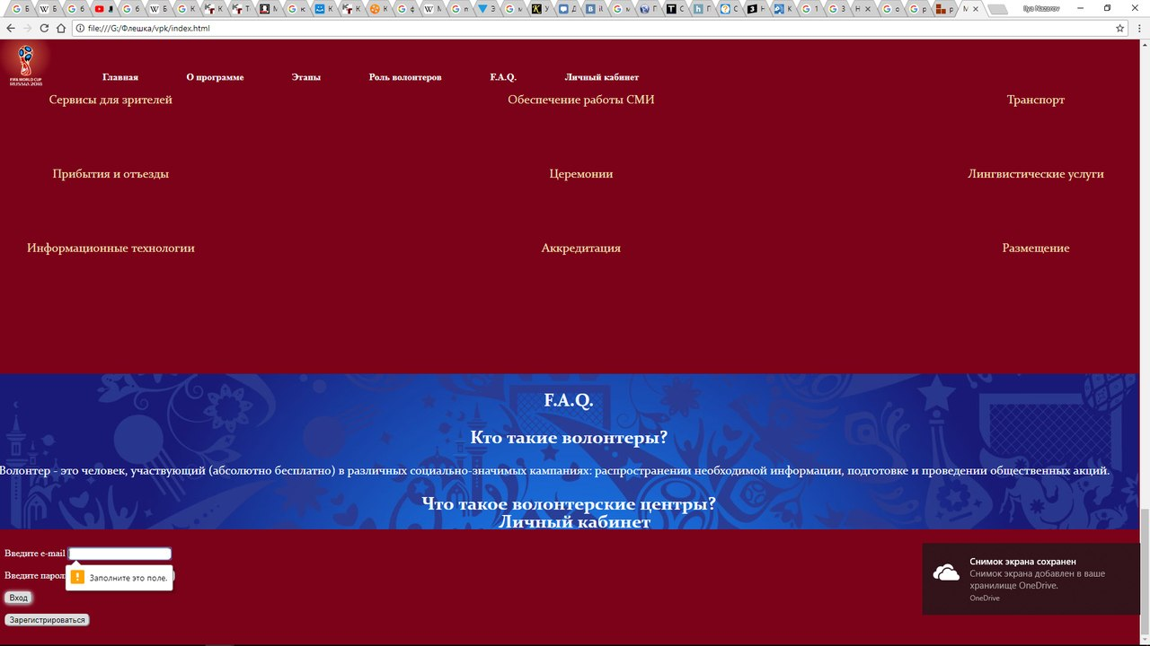

Пример сайта форма для личного кабинета

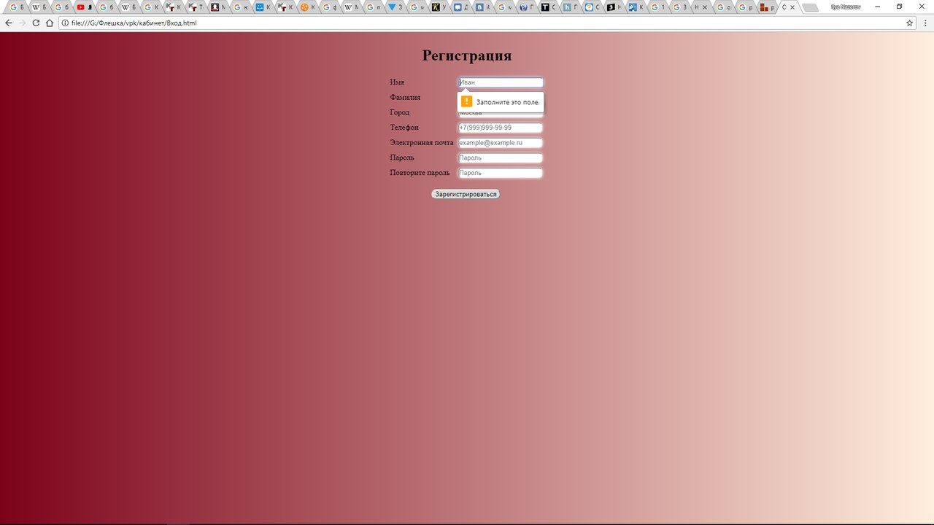

Страница регистрации

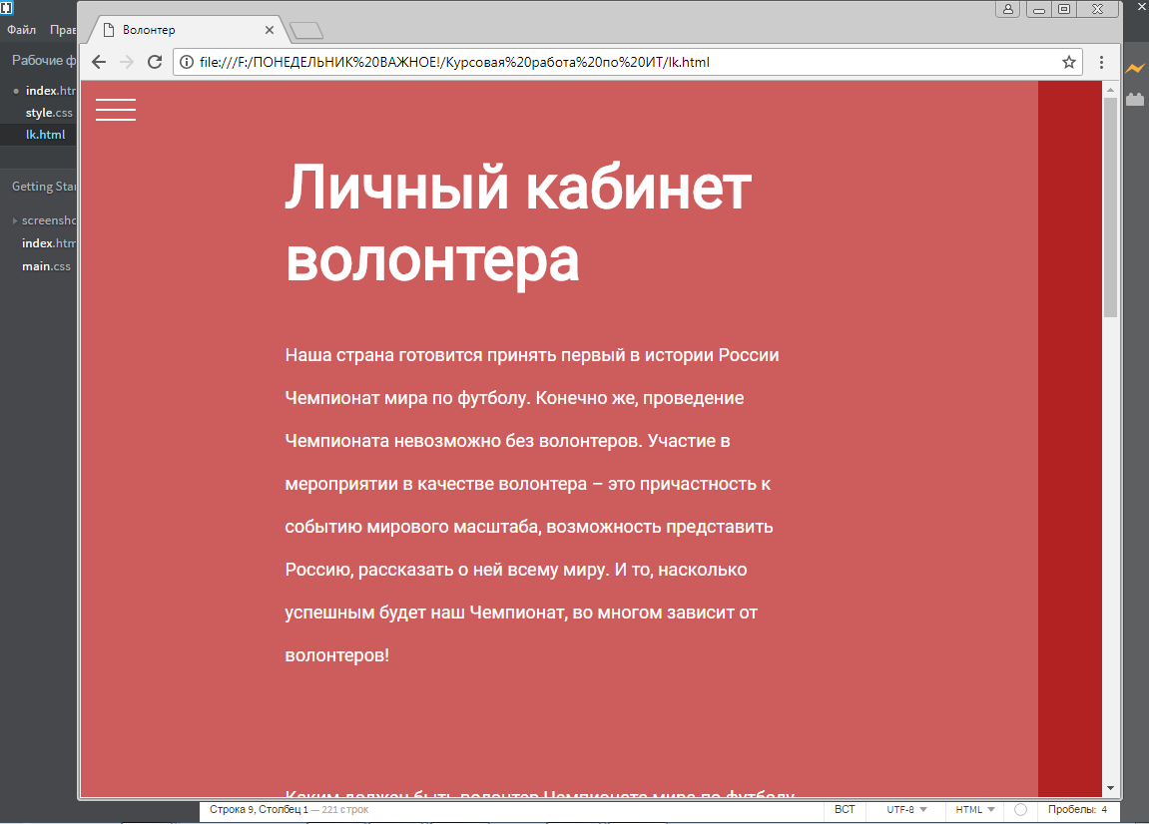

Пример страницы личного кабинета

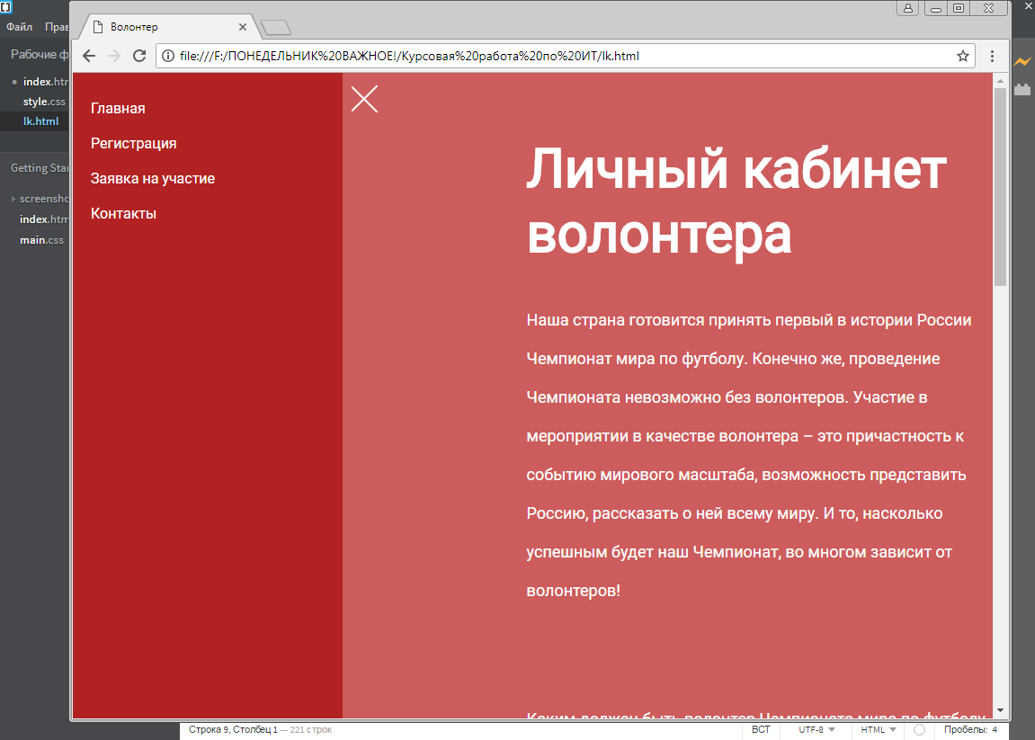

Пример страницы личного кабинета

# ЗАКЛЮЧЕНИЕ

При работе над курсовой работой были закреплены знания языка гипертекстовой разметки(HTML), каскадных таблиц стилей CSS, языка программирования JavaScript. Разметка сайта выбрана на основе современных тенденций сайтостроения.

Для навигации по сайту было использовано горизонтальное меню с якорными ссылками. Анимация перехода выполнена при помощи библиотеки jQuery.

Все формы валидируются и проверяются при помощи стандартных средств HTML.

Цветовая гамма выбрана в связи с хорошей сочетаемостью красного синего и белого цветов.

Полученный сайт в полной мере отвечает современным требованиям сайтостроения.

# СПИСОК ИСПОЛЬЗОВАННЫХ РЕСУРСОВ

Чемпионат мира по футболу [Электронный ресурс] : портал. – Режим доступа http://welcome2018.com/volunteers/ (дата обращения: 19.05.2018)

Справочник по HTML [Электронный ресурс] : портал. – Режим доступа <http://htmlbook.ru/> (дата обращения: 19.05.2018)

Форум HTML [Электронный ресурс] : портал. – Режим доступа https://htmlforum.io/ (дата обращения: 19.05.2018)

Киберфорум [Электронный ресурс] : портал. – Режим доступа http://www.cyberforum.ru/ (дата обращения: 19.05.2018)

Руселлер [Электронный ресурс] : портал. – Режим доступа https://ruseller.com/ (дата обращения: 19.05.2018)